深特广场项目分析报告

2019-3

第一部分项目概述
一、项目区域概况
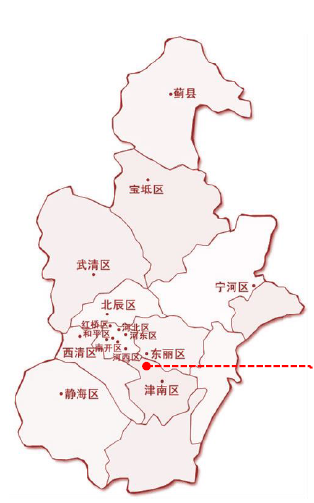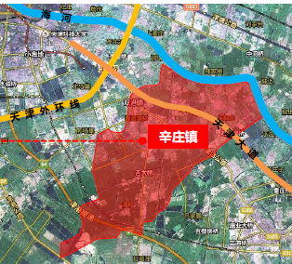
- 项目位于天津市津南区辛庄镇
- 津南区坐落于天津中心城区东南部，外环线东侧，是天津市环城四区之一，
是联接市中心区和滨海新区的重要通道。它东与滨海新区接壤，南与大港区毗邻，西与河西区、西青区相连，北与东丽区隔海河相望。津南区占海河综合开发全长72公里的中下游32公里，处于天津市经济发展的主轴上，是承接中心城区城市功能和滨海新区产业功能的重要地区。
- 辛庄镇是津南8镇之一，东邻咸水沽镇，西与双港镇相连，南与八里台镇接壤，北依海河与东丽区相望。津沽公路、梨双路和未来地铁6号线和地铁1 号线延长线纵横穿辛庄镇，规划的蓟县联络线、机场南沿线都从镇区穿过,形成四通八达的交通网络。天津大道于2010年9月30日正式通车，全长37公里。位于天津大道3公里处的辛庄镇，将成为双城辐射的快速发展地区。是连接中心城区和滨海新区的纽带和桥梁。
- 辛庄镇内规划有海河中游规划带、商贸居住区、工业产业工、海河教育园、国家会展中心。
- 2018年对于津南区而言意义非凡，利好消息不断，地铁一号线延长线开通至李楼站、地铁6号线延长线规划至咸水沽、规划建设绿色生态屏障、国家会展中心项目正式启动、津雄高铁也将在津南设站等，区域发展蓄势待发。

二、项目区位图

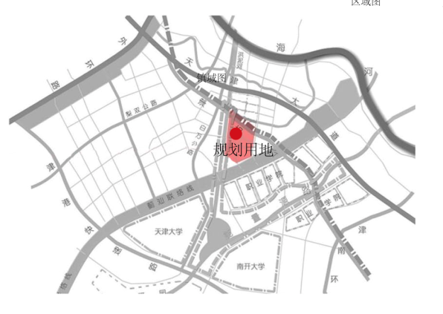

三、项目四至
地块北至津沽公路，东至鑫怡路，交通通达性良好；西临洪泥河，河岸绿化带完善， 南临首创城新房社区。
四、项目周边
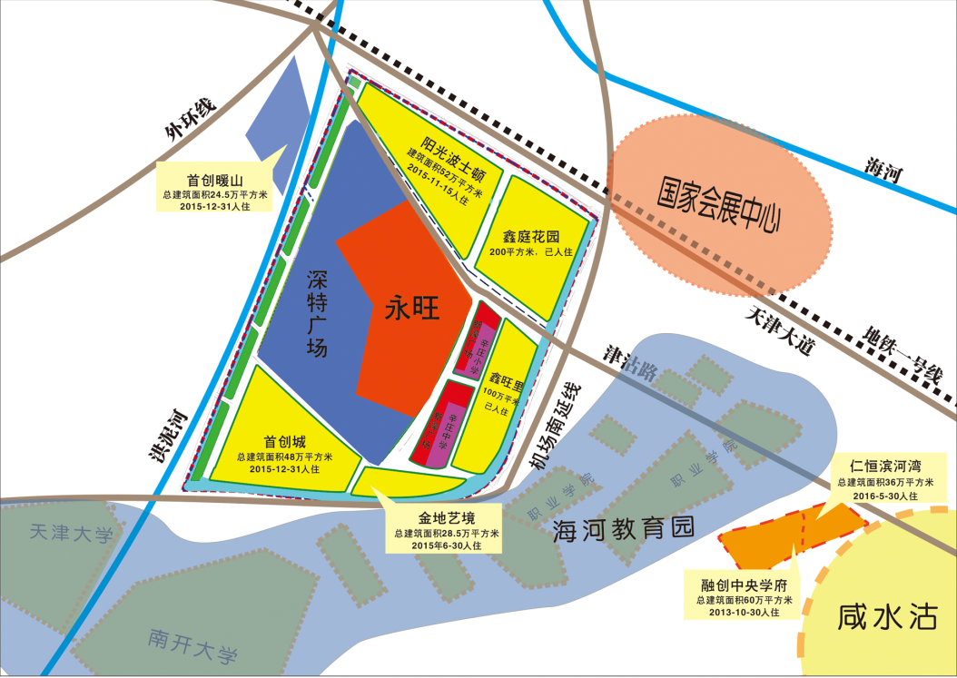
现地块周边各项目均以入住，住宅总体量超过400万平方米，今年天津大道南侧及白糖口片区还将有较大规模土地出让，本项目一期的永旺梦乐城也已入住开业，并带动了周边商业的快速发展，成为津南区新兴商圈。
五、 地块详情
- 规划用地性质：商业用地
- 项目总占地面积：32.04万平方米
- 地上总建筑面积：61.19万平方米
- 容积率：1.91
- 现永旺占地面积为9.11平方米
- 永旺地上建筑面积为15万平方米
六、项目定位
打造一座集购物、休闲娱乐、商务办公、精品酒店、公寓为一体的大型商业综合体，形成天津又一新的商业聚集地，从而提高区域商业价值，带动区域商业发展。

项目按功能及开发进度共分为包括永旺在内的五个地块
、
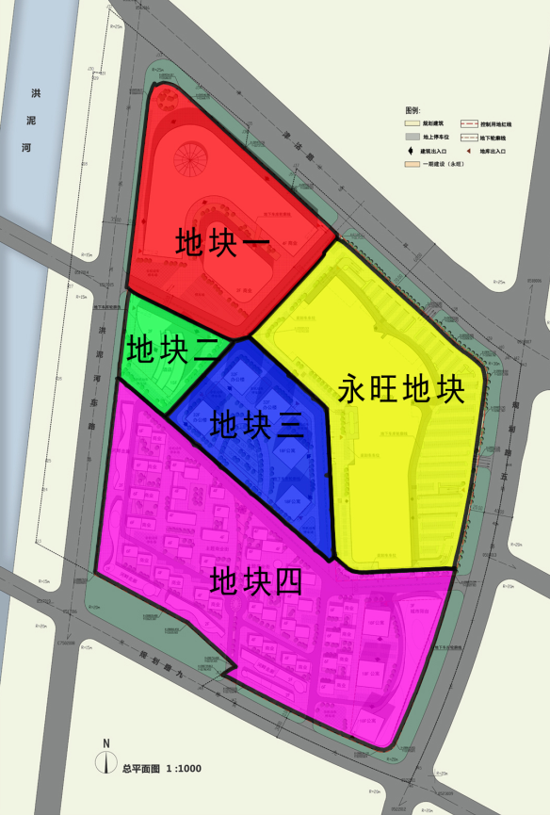

按其功能划分，形成三大功能区：
（一）、商业中心（地块一、二及永旺购物中心）
1、津南区首个超大型Shopping Mall——永旺购物中心：2014年3月3日已与永旺梦乐城正式签订20年租约，2017年10月永旺津南店正式开业。
2、商业步行街：拟建商业步行街，商街是集时尚购物、精致餐饮、品牌旗舰店、休闲娱乐为一体多业态、多功能的全新组合，将成为区域内首个大型休闲娱乐商业街区 。
3、精品酒店：定制特色精品酒店，并引入专业酒店运营公司进行运营

（二）、商务及配套中心：（地块三）
打造区域商务办公中心，随着海河教育园及国家会展中心的建设并陆续投入使用，区域商务办公将得到大幅提升，项目建成后，商务范围将以津南区为主，再向外扩散到天津的其它区域，主要满足各类商务办公、会展经济及相关产业的需求，进而带动区域商务的发展。为满足商务办公的需求，区内建有配套精品酒店、公寓为商务办公提供多元化的服务。

（三）、商墅及公寓：（地块四）
9万平米的低密度商务别墅、全独立的商务环境，为企业营造独立、纯粹的商务空间。同时，也是精品、特色商业经营的理想之地。
9万平米的酒店式公寓，随着辛庄区域价值的不断提升，公寓产品以其低总价、空间灵活、可租可售等优势，加之全市酒店式公寓产品的日渐稀缺，必将成为备受追捧的产品。

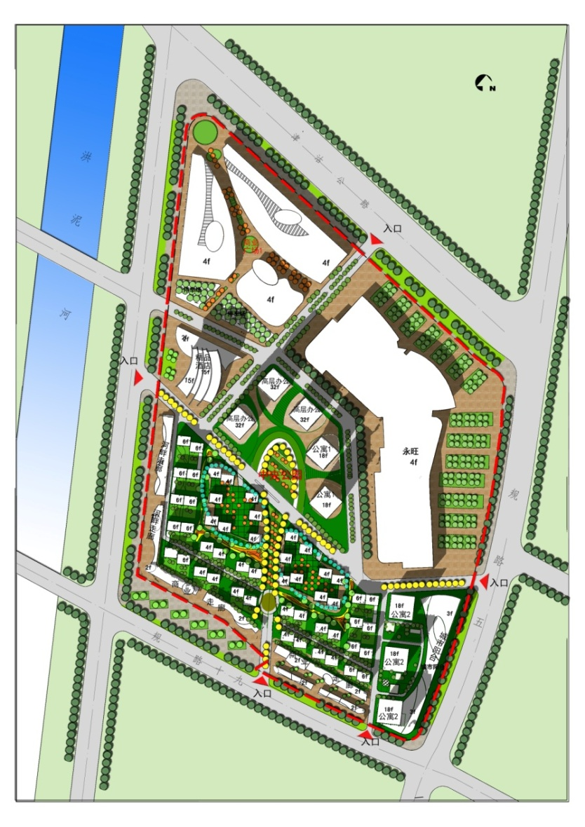
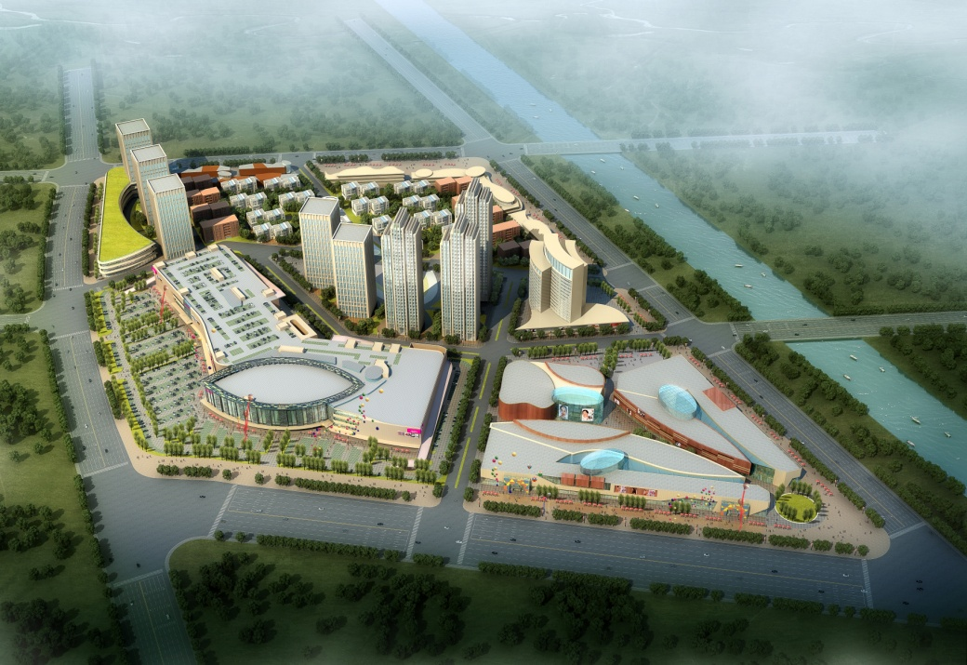
第二部分 开发及销售节点
一、二期开发进度

地块编号 | 占地面积（㎡） | 地上面积（㎡） | 容积率 | 地下面积（㎡） | 总建筑面积（㎡）
地块一 | 58843 | 94224 | 1.60 | 27000 | 121224
地块二 | 20440 | 36750 | 1.80 | 3000 | 39750
地块三 | 41393 | 132457 | 3.2 | 72000 | 204457
地块四 | 108581 | 198299 | 1.82 | 25571 | 224845
待开发合计 | 229257 | 461730 | 2.01 | 127571 | 589301
永旺 | 91101 | 150000 | 1.65 | 40000 | 190000
整体合计 | 320358 | 611730 | 1.91 | 167571 | 779301

1、一期永旺15万平方米已竣工交付使用
2、待开发地块计划2019年开工建设，2021年底全部建设完成。先期建设地块四快消产品，保证项目现金流。
3、为保证项目快速切入市场，地块四中10万平米的低密度商墅产品，考虑建设叠拼、洋房等商业产权居住产品。
4、地块二的精品酒店为定制产品
二、销售计划
1、2019年底具备销售条件，多元化产品线匀质去化，销售周期五年
销售收入：（万元）
产品类型 | 面积（平米） | 售价（万元/平米） | 总收入（万元） | 备注
精品酒店（地块二） | 36750 |  |  | 暂不销售
商业广场（地块一） | 94224 | 2 | 188448
商墅（地块四） | 106299 | 1.5 | 159449 | 现金流产品售价有提升空间
公寓（地块四） | 92000 | 1.1 | 101200 | 现金流产品售价有提升空间
办公（地块三） | 132457 | 1 | 132457
 | 461730 | 1.5 | 581554
2、招商计划：
1、15万的购物中心与永旺签订了20年的租赁合同，此部分公司自持。
2、地块二为9万平米的商业广场，运营方式考虑租售结合，与专业的商业运营公司合作进行招商和后期运营，通过市场培育提高产品商业价值，考虑以下运营模式：
1）先租后售：整体商街全面招商并运营，后期带租约销售
2）以租带售：少量自持，通过主力店的引入，带动其它铺面的销售
3）租售结合：在招商的同时，全面开始销售，以5年固定回报且不用参与经营吸引客户进行销售。

（一）投资测算

 | 地块一 |  | 地块二 |  | 地块三 |  | 地块四 |  | 地块四 |  | 合计
产品类型 | 商业广场 |  | 精品酒店 |  | 办公 |  | 商墅 |  | 公寓
占地（㎡） | 58843.1 |  | 20440.16 |  | 41393.01 |  | 65189.17 |  | 43391.81 |  | 229257.25
地上面积 | 94224.00 |  | 36750.00 |  | 132457.63 |  | 106299.00 |  | 92000.00 |  | 461730.63
地下面积 | 27000.00 |  | 3000.00 |  | 72000.00 |  | 14071.19 |  | 11500.00 |  | 127571.19
 | 单价 元/㎡ | 小计 (万元) | 单价 元/㎡ | 小计 (万元) | 单价 元/㎡ | 小计 (万元) | 单价 元/㎡ | 小计 (万元) | 单价 元/㎡ | 小计 (万元) | 单价 元/㎡ | 小计 (万元)
土地成本 | 2153 | 20283 | 1928 | 7086 | 1538 | 20366 | 2087 | 22183 | 1721 | 15836 | 1857 | 85754
前期费用 | 206 | 1940 | 173 | 636 | 247 | 3271 | 181 | 1926 | 180 | 1656 | 204 | 9429
市政大配套 | 410 | 3863 | 410 | 1507 | 410 | 5431 | 410 | 4358 | 410 | 3772 | 410 | 18931
区内基础配套 | 377 | 3554 | 385 | 1415 | 393 | 5200 | 368 | 3911 | 383 | 3519 | 381 | 17599
建安工程费 | 3831 | 36099 | 3963 | 14563 | 4389 | 58142 | 3047 | 32390 | 3974 | 36564 | 3850 | 177759
财务费 | 0 | 0 | 0 | 0 | 0 | 0 | 0 | 0 | 0 | 0 | 0 | 0
管理及销售费 | 500 | 4711 | 0 | 0 | 450 | 5961 | 720 | 7654 | 540 | 4968 | 504 | 23293
税金 | 2000 | 18845 | 0 | 0 | 1000 | 13246 | 1500 | 15945 | 1100 | 10120 | 1260 | 58155
总计 | 6977 | 89296 | 6859 | 25206 | 6977 | 111617 | 6093 | 88367 | 6668 | 76435 | 8466 | 390921
其中地下成本 | 716 | 6750 | 196 | 720 | 1413 | 18720 | 291 | 3096 | 325 | 2990 | 699 | 32276
注：成本含公寓精装费用（1000元/平方米）
1、 除精品酒店暂不销售外，其它产品根据开发进度2020年初具备销售条件。总
销售额58.15亿，地块二的精品酒店及地下车位未计入销售收入。
2、项目税金按销售额10%预估，项目成本（除永旺外）不含税为33.28亿元。

